Работа с текстом на уроках истории.
Методическая разработка урока
«Реформаторская деятельность М.М.Сперанского»
Великоднева О.Ф. - учитель истории

ПЛАН УРОКА.
Дисциплина - история
Класс: 8
Тема урока - «Реформаторская деятельность М.М.Сперанского»
Вид занятия - урок
Тип урока - комбинированный
ЦЕЛИ:
Учебная - ознакомить учащихся с предпосылками появления реформаторских проектов, с их содержанием и причинами их неполной реализации.
Воспитательная - воспитывать у учащихся активную гражданскую позицию.
Развивающая - Все виды памяти, речь, мыслительные операции
Необходимые умения, знания, навыки:
ЗНАТЬ: предпосылки и содержание реформ.
УМЕТЬ: анализировать содержание исторического документа и давать оценку изложенным в нем фактам, критически оценивать преобразования в области
государственного устройства.
Междисциплинарные связи:
-Обеспечивающие: всеобщая история.
-Обеспечиваемые: обществознание.

Ход урока
№  п/п | Время | Элементы занятия, учебные вопросы. | Методы обучения
I | 1 | Организационная часть.
II | 8 | Опрос домашнего задания :  1. Работа по карточкам - 3 чел. (См. в приложении)  2. Дать характеристику личности Александра 1.  3. Какую роль отводил Император «Негласному комитету?»  4. «Закон о вольных хлебопашцах». Раскрыть смысл этого закона. | Индивидуальный опрос,  Устный опрос
III | 1 | Мотивация:  Продолжением реформаторской деятельности Александра 1 явилась попытка усовершенствовать государственную систему России. Тема урока: «Реформаторская деятельность М.М.Сперанского». | Вступительное слово учителя
IV | 5 | Актуализация:  Характеристика уровня развития в России в начале 19 века. (По §1и введению)  Вопросы для обсуждения:  1. Назовите уровень развития общественных отношений в России в нач. 19века(феодальный).  2. какой тип хозяйства являлся основой экономики России? (Крупное землевладение)  3. Какой социальный слой был самым многочисленным? (Крестьяне)  Из курса истории 7класса мы знаем, что в 18 веке происходило усиление роли дворянства.  4. Прочтите документ и дайте характеристику дворянству в начале 19 века. (Раздать карточки с текстом)  Предполагаемый ответ: дворяне обладали огромными привилегиями , могли влиять на власть царя и не желали перемен.  5.Вспомните, как осуществляется власть при самодержавном правлении.  Предполагаемый ответ: единоличное правление монарха при помощи госаппарата набираемого им из дворян.  6. С помощью каких мер можно было преодолеть отсталость России? (Реформы). | Беседа, работа с понятийным аппаратом.  Анализ документа.
V | 16 | Объяснение нового материала.  1. Характеристика личности М.М.Сперанского.  2. Анализ проекта «Введение к уложению государственных законов». Стр. 20-21  Задание: Вопросы на доску  1. что нового предложил Сперанский в сословном делении? (переход из низших сословий в высшие)  2. Что нового предлагалось в государственном управлении? (дума, избирательная система, разделение властей)  3. что в проекте осталось от прежних порядков? (привилегии дворян, законы и дума полностью контролировались царем, сословное деление)  3. Критика законопроекта.  Задание: -1 вариант - представьте, что вы Александр 1. Найдите не менее 3-х пунктов из-за которых вы не примите этот проект.  -2 вариант - представьте, что вы дворянин. Найдите не менее 2-х пунктов, которые вызывают у вас недовольство.  Вывод: Несмотря на умеренный характер, проект вызвал возмущение и критику со стороны дворян. | Рассказ учителя  Практическая работа с учебником.  Анализ текста  Ролевая игра
VI | 5 | Закрепление  1. Какими должны быть, по-вашему, действия царя после критики дворянами данного законопроекта?  2. Дайте характеристику реформаторской политике Александра 1.  3. Чем можно объяснить его позицию?  Итог: Недовольство дворян проектом заставила императора приостановить реформы, а Сперанского отправить в отставку. Этот факт показал, что в России в начале 19 века феодальная система не давала возможности для развития новых отношений. | беседа
VII | 2 | Выставление оценок и комментарии.
VIII | 2 | Запись домашнего задания. Д/з. § №3

ОБЕСПЕЧЕНИЕ ЗАНЯТИЯ
Оборудование:
Наглядные пособия: карта «Россия в начале 19 века»
Раздаточный материал: документ «Вольности дворянству»,
учебник стр. 20-21. (§3)
ЛИТЕРАТУРА:
Основная - Данилов А.А., Косулина Л.Г.Учебник «История России 19 век» для 8 кл. М. «Просвещение», 2012г.
Дополнительная:
1. Учебник История России 7 класс Данилов А.А., Косулина Л.Г. Москва 2012
2. Поурочные разработки к учебнику «История России 19 век.» Москва 2012
3. Государственные деятель России 19-начало 20 века. Биографический справочник. Москва 1995.

Приложение:
Документ. (раздаточный материал)
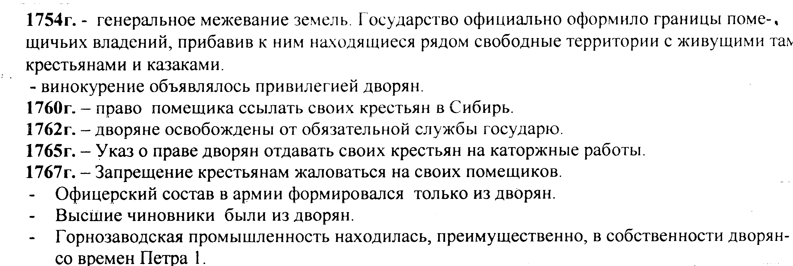
Карточка для индивидуальной работы:
Объяснить значение понятий:
Амнистия-
Либерализм-
Манифест-
Жалованная грамота-

